2017年多省联考《公安专业科目》考试
来源：F 整理：杨柳（微信：gwy288）
1、2016年5月20日，习近平总书记主持召开中央全面深化改革领导小组第二十四次会议强调指出，要深化公安执法规范化建设，保障执法质量和执法公信力不断提高，努力让人民群众在每一项执法活动，每一起办理中都能感受到的是：
A、以人为本 B、党的领导 C、服务意识 D、公平正义
2、一位公安民警在日记中写道：“我认为，一个称职的人民警察，应该是亲民的，理性的，平和的，也应该是文明的，诚心的，人性的。”下列与之最符合的人民警察职业道德规范是：
A、爱岗敬业 B、甘于奉献 C、热诚服务 D、文明理性
3、新时期，全面推进依法治国新的指导方针是科学立法、严格执法、公正司法、全民守法。在贯彻这一方针中，下列说法不正确的是（ ）。
A、构建和完善中国特色社会主义法律体系是依法治国的必要前提
B、公正是法治的生命线，司法公正对社会公正具有重要的引领作用
C、人民是依法治国的主体和力量源泉，人民通过各种途径直接行使立法、执法、司法权
D、依法行政要求强化对行政权力的制约和监督
4、某地在举行年度马拉松比赛的当天突发暴雨，由于雨势过大，比赛道路上有3个窨井盖被倒灌的水顶了起来，为保证参赛选手的安全，3名执勤的交警站在窨井盖上，充当“人体警示桩”。在暴雨和污水中，他们站立了2个多小时，直到选手全部通过。下列网友的评论中，你认为恰当的是：
A、没有必要，可以找其他物品作为警示桩 B、为之点赞，展现出了职业操守和宗旨理念
C、博得关注，以便让领导给予表扬 D、作秀行为，目的在于提高曝光率
5、当前，我国治国理政的基本方略是（ ）
A、依宪治国 B、以德治国 C、依法治国 D、以权治国
6、关于社会主义法治理念的相关论述，下列说法正确的是（ ）。
A、社会主义法治理论是在建设中国特色市场经济体制进程中形成的
B、社会主义法治理论与西方国家的法治理论有着本质区别，完全不同
C、建设社会主义法治国家，要充分尊重中国国情，摒弃西方的法治成果
D、由于历史、政治制度以及发展水平和模式的不同，不同国家的法治理论存在较大差别
7、人民警察的辞退是公安机关对已不具备人民警察条件，不适合在公安机关继续工作的人员，解除其与公安机关任用关系的一种人事行政管理措施。下列符合辞退的情况是：
A、甲民警怀孕期间不能胜任现职工作 B、乙民警年终考核两年不称职
C、丙民警请假无正当理由逾期10天不归 D、丁民警不胜任现职又拒绝组织新安排
8、派出所所长陈某驾车外出玩，因车速过快将行人李某撞伤。交警认定陈某负事故全部责任，组织双方进行了调解。李某得知陈某是警察后，便提出高额赔偿要求，双方未达成协议，李某向法院提起的正确诉讼请求类别是：
A、行政诉讼 B、民事诉讼 C、刑事诉讼 D、国家赔偿诉讼
9、甲省人民代表大会所制定的地方性法规与国务院交通部的规章就同一事项规定不一致，不能确定如何适用时，下列说法正确的是：（ ）
A、全国人民代表大会决定 B、全国人大常委会裁决适用交通部规章
C、国务院决定适用交通部规章 D、甲省人大常委会与国务院协商决定
10、我国宪法的修改有特定程序与要求，必须由全国人民代表大会常务委员会或者一定比例的全国人民代表大会代表提议。法定的比例是：
A、三分之一以上 B、四分之一以上 C、五分之一以上 D、六分之一以上
11、我国宪法规定了公民的基本权利和义务。下列选项中不属于公民基本权利的是：
A、受教育权 B、环境权 C、劳动权 D、平等权
12、县级以上人民政府公安机关，在一定的区域和时间，限制人员，车辆的通行或者停留，必要时可以实行交通管制措施的情形是：
A、集中开展交通管理整治活动时 B、需要清理整顿违章占道摊点时
C、制止严重危害社会治安秩序行为时 D、县级以上人民政府工作需要时
13、民警小王3月15日9时盘查一名形迹可疑男子时，发现其书包中有很多疑似作案工具，10时带回派出所继续盘问。继续盘问不超过的时间是：
A、3月15日17时 B、3月16日9时 C、3月17日10时 D、3月18日10时
14、某男子因醉酒驾车被执勤交警查处，拒绝配合并推搡执勤交警。派出所民警接警后赶到现场处置，该男子情绪激动，要求派出所民警出示“执法证”，民警出示人民警察证，该男子以人民警察证不是“执法证”为由拒绝配合。关于人民警察使用执法证件，下列说法不正确的是：
A、人民警察证不是执法证件，该男子有权拒绝
B、该男子有权要求人民警察出示执法证件
C、着装警察出警时可以不出示人民警察证，但对方要求应当出示
D、人民警察证是公安机关人民警察身份和依法执行职位的凭证和标志
15、直接证据在刑事诉讼中往往能够直接的，单独的证明犯罪嫌疑人是不是犯罪行为的实施者。下列属于直接证据的是：
A、张某涉嫌诈骗杀人案中，被害人何某关于张某给自己造成的财产损失的陈述
B、杨某涉嫌杀人案中，证明杨某指纹与现场提取指纹同一的鉴定意见
C、李某涉嫌放火案中，现场提取的显示电线短路引发大火的监控视频
D、王某涉嫌故意伤害案中，证明人邓某证明王某到过案发现场的证言
16、某日凌晨，苏某潜入宋家准备盗窃，不料宋某临时回家，发现苏某大声喊叫。苏某用凶器袭击，宋某与之搏斗，被凶器击中后倒地不动，苏某认为宋某已死，从宋某身上搜得现金6800元，一条手链后逃离现场，对苏某的行为性质判断正确的是：
A、盗窃罪 B、抢劫罪 C、故意杀人罪 D、故意伤害罪
17、甲乙共谋奸淫丙女，二人到丙家楼下后，甲心里害怕，劝乙放弃，乙不听劝告，甲即独自回家。乙上楼后将丙女打晕，对其实施奸淫后顺手拿走丙价值8000元的名表，丙女伤情经法医鉴定构成重伤。下列表述正确的是：
A、甲乙构成强奸罪、盗窃罪，故意伤害罪的共同犯罪 B、甲乙构成强奸罪，故意伤害罪的共同犯罪
C、甲乙构成盗窃罪，故意伤害罪的共同犯罪 D、甲乙构成强奸罪的共同犯罪
18、某市突降特大暴雨导致市中心广场地下商场漫水，导致正在购物的人群蜂拥至南入口，在上下楼梯处形成密集的反向人流，极易发生大规模踩踏事件。已经下班的民警小张刚好路过此地，小张的恰当做法是：
A、迅速逃离危险之地 B、迅速报警，转身离开
C、组织群众，抢救财物 D、速度报警，组织疏导人群
19、1950年9月，在公安部召开的全国经济保卫工作会议上，毛泽东同志指出：“保卫工作必须特别强调党的领导作用，并在实际上受党委直接领导，否则是危险的。”这一指示确立了我国公安工作必须坚持的：
A、宗旨 B、根本原则 C、根本路线 D、基本方针
20、在一次同学聚会上，有人在讨论和转发微信朋友圈中的一些歪曲时政的段子，作为一名公安民警，正确做法是：
A、随声附和 B、默然处之 C、指出错误 D、给予转发
21、某新建小区业主因购房合同违约问题与开发商产生了纠纷，3月1日上午8时许，20多名业主在小区门口拉出横幅，在该事件的处置过程中，恰当的做法是：
A、迅速对开发商进行控制 B、将带头的业主拘留
C、化解矛盾防止局势失控 D、用催泪瓦斯强行驱散人群
22、新中国成立后，公安机关在党中央的领导下，形成完整的公安保卫工作体系，完成了巩固新生人民民主专政政权和保卫社会主义建设的历史任务，成为党和人民值得信赖的优秀队伍。建国后我国第一任公安部长是：
A、罗瑞卿 B、杨奇清 C、王芳 D、贾春旺
23、在抓捕逃犯的过程中，刑警小李与持刀犯罪嫌疑人殊死搏斗，身中数刀。终将犯罪嫌疑人擒获，小李所在单位拟为其申请奖励，公安机关根据小李的事迹，可以给予的奖励是：
A、通报表扬 B、记功表彰 C、评为市级劳动模范 D、推荐参加“我最喜爱的人民警察”评选
24、人民检察院通过行使检察权，依法对公安机关及其人民警察遵守和执行法的情况进行监督、检查。根据我国法律法规，下列不属于检察机关对公安机关实施法律监督的内容是：
A、对侦查讯问工作安排监督 B、对提请批准逮捕进行监督
C、对“另案处理”进行监督 D、对刑事立案进行监督
25、按照违反法律类型的不同，我国把违法行为主要分为刑事违法行为、行政违法行为，民事违法行为三大类，按此分类，下列说法不正确的是：
A、甲15岁，骑车途中不慎将横穿马路的老人撞成重伤（抢救无效死亡）是刑事违法行为
B、乙意图杀害仇人，去市场购买毒药是刑事违法行为
C、丙夜间驾车在市区闯红灯是行政违法行为
D、丁违反借贷合同，欠钱不还是民事违法行为
26、某派出所民警王某酒后驾车导致重大交通事故。公安机关应给与王某的处分是：
A、警告 B、记过 C、记大过 D、开除
27、某交警在处理一起交通事故时执法不文明，与群众发生口角，群众向该局督察部门投诉。督察部门接受投诉后，下列做法不正确的是：
A、应立即将投诉移交法制部门 B、应立即出警进行现场处置
C、应将处理结果及时反馈给投诉人 D、如果该交警拒绝配合，可以强行将其带离现场
28、某市公安局在全民消防日来临之际，决定在全市开展一次消防宣传活动，要求各社区民警结合本辖区实际情况因地制宜地组织进行，社区民警小张想用多种形式开展宣传，下面宣传形式不妥的是：
A、开通社区微博，推送消防专题信息 B、制作消防知识宣传板在小区内宣传
C、为群众做有关消防安全知识的讲座 D、在社区内用宣传车巡回高声播放消防宣传片
29、某社区街面“两抢”案件频发，道路沿途视频探头损坏后没有及时维修，难以应对防控需要。派出所领导要求社区民警动员该路段沿途商户，在临街店面门口安装摄像头，社区民警与商户沟通的恰当方式是：
A、根据派出所领导的指示，要求商户甲限期加装监控探头
B、利用微博公布辖区内街面上“两抢”案件的发生和侦查情况，呼吁商家加装监控探头
C、因商户信奉佛教，从做好事积公德的角度劝其加装监控探头
D、将商户乙多次叫到派出所进行劝说，直至其同意加装监控探头
30、甲市准备在体育中心举办大型运动会，由于规模大、影响大，为确保运动会的安全和社会面秩序稳定，需做好现场安保和社区的治安防范工作，下面该市派出所组织动员群众开展社区防范做法中恰当的是：
A、要求辖区内企业雇佣的保安上街巡逻 B、组织治保会开展社区保安巡逻
C、命令辖区各事业单位的保卫人员上街巡逻 D、处罚不按照要求上街巡逻的辖区单位
31、社区民警小王结合自己的工作经历，梳理总结了许多服务群众的好方法，但也存在一些不足，下面做法中不恰当的是：
A、带领办证小组到辖区建筑工地为外来人口办理居住证 B、在社区警务室内设置便民服务箱
C、组织社区单位保卫干部利用周末上街巡逻 D、上门为残疾人王某换发居民身份证
32、某派出所想全面了解群众对社区民警工作的看法，准备开展一次专门调查。下面方法中不恰当的是：
A、召开社区群众座谈会 B、制作调查问卷 C、通过电台广播 D、所领导实地观察
33、某派出所辖区有许多娱乐场所，流动人口多，社会控制薄弱，为了加强管理，准备开展流动人口状况调查。下面不恰当的做法是：
A、委派辖区的机关、团体负责人开展调查 B、结合娱乐场所治安管理开展调查
C、发动社区群众开展调查 D、通过微信、微博等大众传媒开展调查
34、某日张某家的小狗闯入邻居刘某屋中，将一个瓷瓶撞落摔碎，刘某持棍将小狗赶出房间，张某冲进刘某屋中与其激烈争吵，并互相拉扯，张某受轻微伤，派出所民警接警赶到现场后，下列处置措施恰当的是：
A、责令张某赔偿刘某的花瓶 B、告知刘某应当去法院起诉张某
C、在双方同意基础上进行治安调解 D、告知刘某与张某应自行协商解决
35、商户张某和孙某为争夺摊位发生争吵，张某将孙某摊车掀翻，孙某气愤之极，将张某的脸上抓出几道血痕（经鉴定为轻微伤），与此同时张某也顺势打了孙某几拳，造成孙某胸肋部软组织受挫（经鉴定为轻微伤）。事发后，两人被带至派出所。下列民警采取的做法不正确的是：
A、安抚情绪，了解基本情况 B、走访现场，调取视频资料
C、分别劝说，主持调解 D、按照各自违法情节实施治安管理处罚
36、民警小李为了加强对辖区治安重点地区的管理，要对这些地区的情况进行调查了解。下面关于治安重点地区表述错误的是：
A、常住人口多的地方就是治安重点地区 B、发案率高的地方就是治安重点地区
C、出租屋集中的地方就是治安重点地区 D、公交枢纽就是治安重点地区
37、某派出所经常接到游客报警，辖区内的一条商业街多次发生扒窃案件，有小偷趁游客购物时偷窃其随身携带的贵重物品。派出所要加强商业街的治安防范，不恰当的做法是：
A、组织专业反扒队伍 B、加强治安岗亭守望 C、加固居民小区门窗 D、张贴防盗反扒警示标语
38、某市市民宋某向110投诉称，派出所民警王某在对其经营的旅馆检查时言语粗鲁。110报警服务台接报后，下列向宋某告知内容正确的是：
A、向市行政监察机关投诉 B、向检察机关部门投诉 C、向市纪委投诉 D、安排警务督察部门现场处理
39、XX县公安局纪委书记在做党风廉政教育报告时，提醒告诫全体现任民警要保持初心，追求健康的生活情趣，从细枝末节入口，严格遵守相关的职业标准和要求。人民警察要做到情趣健康，下列说法恰当的是：
A、品行端正与健康的生活情趣无关 B、个人的爱好和追求与社会的公序良俗无关
C、与什么样的朋友交往与生活情趣关系紧密 D、生活情趣属于生活小节，有些不良嗜好也无关紧要
40、某地发生山洪灾害，公安民警接指挥中心指令赶赴现场参与抢险救灾工作，需要征用部分物资和场馆用于救灾。根据紧急征用权规定的，不可征用的是：
A、李某的粮食 B、王某的挖掘机 C、公司的通讯设备 D、学校的体育场馆
41、某分局派出所社区民警小夏在社区例行的“警民恳谈会”上了解到，社区实验小学旁的制鞋厂每天早上冒黑烟，影响学生健康，学校与制鞋厂多次沟通无效。为解决该问题，民警小夏不恰当的做法是：
A、走访该鞋厂了解具体情况 B、邀请制鞋厂负责人、学校领导、家长代表协商
C、向本市环保部门反映情况 D、要求制鞋厂负责人给予实验小学一定的经济补偿
42、刚到岗的社区民警小张想详细了解该社区的情况，决定对社区进行一次调查走访，在走访过程中发现所辖社区内有一处小院，门口立着“某公司培训基地”的牌子，门口有保安值守，小张查看相关档案后发现原有记录与此情况不一致，下列做法错误的是：
A、凭档案情况更正该小院的相关记录 B、向门口的保安出示证件进入小院进行走访调查
C、向当地的工商局查询该公司的相关情况 D、在调查后对该小院的信息变化进行如实登记
43、某日，市110报警服务台接报称：位于该市华山路与长江路交叉口热力管道爆炸，热水从爆裂处喷出。接警员在接受该报警后，下列做法不恰当的是：
A、直接通知市热力公司处理 B、指令就近派出所先期处理
C、通报市热力公司派人员到现场处置 D、要求民警协助市热力公司进行处置
44、某市有个酒吧一条街，是老城区的著名景点，由于酒吧所租用的房屋都是民房，存在一定的消防隐患。据此，社区民警开展了以下工作，其中不恰当的做法是：
A、组织商户建立志愿消防队 B、与商户、房主共同协商民房防火改造
C、组织商户定期进行消防演练 D、与商户协商控制人员流量降低隐患
45、刑罚执行权是指依法享有执行权的机关，根据人民法院作出的生效刑事判决、裁定，依法执行刑罚的权利。根据相关法律规定，下列由公安机关执行的刑罚是：
A、有期徒刑3年 B、假释 C、拘役 D、缓刑
46、当今社会，信用卡和我们的生活密不可分，随之而来的犯罪日趋增多，情况复杂。下列不属于信用卡诈骗犯罪的是：
A、王二在不同银行申办了5张信用卡，均恶意透支
B、张三网上买了假身份证，到银行骗领了两张信用卡
C、李四猜对捡来的信用卡密码，从自动取款机取出两万元
D、赵五猜对偷来的信用卡密码，从自动取款机取出两万元
47、下图是某区公安分局部分组织结构图，刑警二中队民警王某接到一条关于西区派出所辖区行业管理的线索。按照组织关系原则，王某应该汇报的领导是：
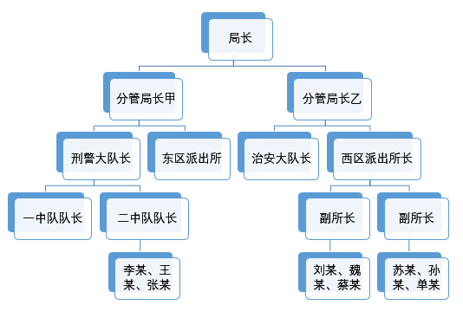
A、刑警大队长 B、刑警二中队队长 C、分管局长乙 D、西区派出所长
48、2017年3月15日，派出所民警王某在巡逻执勤中，发现违法嫌疑人刘某在文艺路市场摆地摊算命骗钱，查证后依法对刘某当场处罚100元。根据以下当场收缴罚款流程图，判断民警在执法办案中正确的做法是：
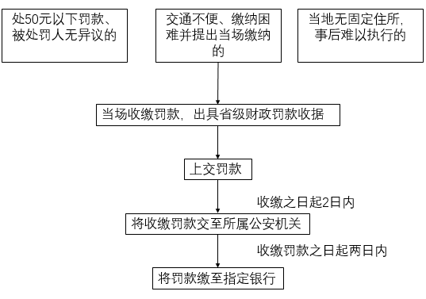
A、对违法嫌疑人刘某给予治安处罚100元，并当场收缴
B、向违法嫌疑人出具了省财政部门统一印制的罚款收据
C、应于3月18日将收缴罚款交其所属公安机关
D、民警当场收缴罚款直接缴至指定银行
49、根据一定时间内的警情统计，可以预测违法犯罪的发展趋势，在合理时间节点做出恰当应对，有效提升警务效能。下图是某公安分局的警情周统计图。当地警方应当重点应对群体性突发事件的时间节点是：
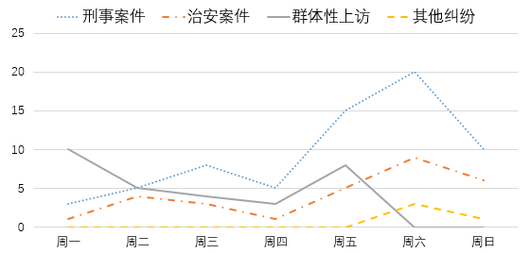
A、周一、周五 B、周四、周六 C、周三、周四 D、周五、周六
50、叶某在人流比较密集的商场五楼购物时，三楼发生火灾，浓烟滚滚。叶某观察到周围有如下的四处标志标识，叶某应选择的逃生出口是：
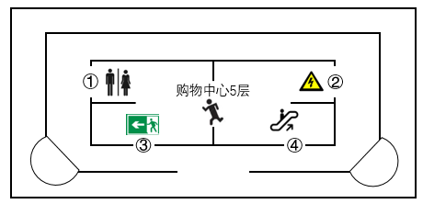
A、① B、② C、③ D、④
51、（多选题）2014年9月22日至23日，全国公安厅局长座谈会在杭州召开。会议要求全国公安机关要深入学习贯彻习近平总书记关于公安机关工作的重要指示精神，大力推进“四项建设”，着力提升维护国家安全和社会稳定的能力和水平，不断开创公安工作新局面。“四项建设”的内容包括“基础信息化”“警务实战化建设”，还包括：
A、警务信息化建设 B、警民和谐化建设 C、执法规范化建设 D、队伍正规化建设
52、（多选题）公安部“我最喜爱的人民警察”评选活动自2004年启动以来，至今已经成功举办五届，先后评出了被誉为“中国当代福尔摩斯”的共和国第一代刑侦专家乌国庆，危难时刻挺身而出解救人质，身负重伤的“赤胆英雄”谭纪雄，15000次和死神“过招”的排爆专家王百姓等一大批深受群众喜爱的公安英雄模范人物。下列表述属于人民警察职业道德规范内容的有：
A、强化修养，内省自控 B、勤学善思，业精技强 C、英勇善战，不怕牺牲 D、热爱人民，以人为本
53、（多选题）英勇善战是具有警察职业特色的道德规范，是基于警察职业道德的危险性和使命的崇高性而提出的。其主要内容包括：
A、坚韧不拔 B、机智果敢 C、安全优先 D、崇尚荣誉
54、（多选题）理想信念是人生观、价值观的集中体现和行动的先导。坚定的理想信念是人民警察高举旗帜、听党指挥、忠诚使命的理想基础。下列表述正确的是：
A、理想信念是人民警察精神上的“钙” B、坚定的理想信念是公安队伍的政治灵魂
C、具体的执法行为是坚定理想信念的实践载体 D、理想信念能够强化人民警察的职业认同感
55、（多选题）十八届四中全会提出，要进一步增强全民法制观念，推进法治社会建设。下列选项中体现这一要求的做法有：
A、市政府通过举办法制培训班、警示教育报告会等方式促进领导干部带头学法守法
B、法治宣传员走进小学课堂，进行《未成年人保护法》《刑法》等法制内容讲座
C、公安民警在城市中心广场设立法律咨询服务点，为群众进行法律问题答疑
D、中央电视台播放《今日说法》《法治在线》等节目，用真实案例以案说法，以案释法
56、（多选题）根据社会主义法治理念的本质要求，结合政法工作和政法队伍的实际情况，对政法干警进行法治理念教育，其具体内容有：
A、执法为民 B、遵纪守法 C、公平正义 D、党的领导
57、（多选题）根据《宪法》中关于我国基本经济制度的规定，下列选项表述正确的有：
A、国家实行社会主义市场经济 B、社会主义公有制是我国经济制度的基础
C、个体经济、私营经济是公有经济制度的组成部分 D、国有经济是我国国民经济中的主导力量
58、（多选题）唐某追击窃贼时，猛然被人拉住。唐某着急没有回头看，误认为拉住自己的人是窃贼的同伙，就用砖头砸过去，对方被砸倒在地（后经鉴定构成重伤），唐某继续追击窃贼，事发后发现，被砸伤的是来帮自己的邻居。唐某的行为属于：
A、正当防卫 B、故意犯罪 C、假想防卫 D、意外事件
59、（多选题）某市发现3人感染禽流感病例，媒体进行了报道，社区民警小王在社区走访发现市民对此议论纷纷，非常恐慌。社区民警做法恰当的有：
A、及时向派出所上报信息 B、引导社区居民理性对待
C、反映至新闻管理部门，要求媒体停止报道 D、反映至卫生管理部门，要求及时应对
60、（多选题）自2014年11月以来，某地公安机关连续举办了多届公安民警微信、微博、微电影大赛，展示公安民警顽强拼搏，执法为民的精神风貌，弘扬主旋律，传播正能量，各界群众赞不绝口。公安“三微大赛”很好地展示了网络时代公安工作群众路线的价值功能有：
A、树立群众理念 B、提高群众工作本领 C、接受群众监督 D、受理群众诉求
61、（多选题）昵称为“雷古”的网民在微博中发布消息：其父在当地派出所办理二代身份证时，民警将其父的出生年月1956年错误的写成了1965年，其父要求更正未果，这一涉警舆情引起当地公安机关警察部门的注意，督查部门妥当的做法有：
A、调查民警办理此项业务的真实情况 B、核查“雷古”其父真实的户籍信息
C、直接修改“雷古”父亲的信息 D、向“雷古”及其父亲及时反馈户籍信息核查情况
62、（多选题）社区民警小马针对近期有群众收到电信诈骗侵害的情况，积极开展社区群众防范电信诈骗宣传。下面正确的做法有：
A、上门宣传防电信诈骗知识，重点提醒老人防骗 B、以居民楼为单位，建立多个公众微信群
C、组织热心的居民组成义务巡逻队，开展社区巡防 D、做专题讲座，讲解预防电信诈骗技巧
63、（多选题）王某打电话报警称酒店门前一男子醉酒，不时对来往行人辱骂并敲砸停在路边的车辆，请求民警处理，出警民警以下正确的做法有（ ）。
A、对醉酒肇事人进行劝导和训诫 B、对不听劝诫者立即用手铐将其约束起来
C、迅速查清醉酒人身份、家庭情况 D、联系其家人赶来现场配合处置
64、（多选题）民警在宣传群众工作中会常采用召开座谈会的方法，这也是公安机关开展群众工作的一个优良传统。民警小李要在社区召开一次座谈会，需要做到的有：
A、规模要适中 B、时间要适度 C、态度要诚恳 D、先定下主题
65、（多选题）《中华人民共和国反恐怖主义法》规定，有关部门应当加强反恐怖主义情报信息搜集工作。对搜集的相关情报信息，应当依照规定及时统一归口报送国家反恐怖主义情报中心。下列公安机关需要报送的情报信息有：
A、涉恐案件材料 B、涉恐人员信息 C、恐怖组织行动 D、恐怖袭击线索
66、（多选题）公安机关及其民警受理报警、求助和投诉。下列属于110报警服务台受理报警类范围的有：（ ）
A、某精神病患者走失，家属要求公安机关帮忙查找
B、不明身份的一群人在某医院门口拉横幅，堵住医院大门不让人进出
C、天降暴雨引发泥石流把某处民房冲毁
D、甲欠乙100万到约定期限拒不偿还，乙爬上100米高的电视塔扬言要自杀
67、（多选题）2015年6月7日，110报警服务台接张女士报警称：在某商场购买了一件价值2300元的女士服装，回家后发现内衬有一个裂口，于是到商场要求赔偿。与商场售货员协商不成发生冲突，于是报警。出警民警到场后，下面正确的做法有：
A、指令商场保安疏散围观人员 B、责令该商场经理尽快解决纠纷
C、提议张某找商场所属公司售后服务协商解决 D、建议张某向消费者协会投诉
68、（多选题）从时间上把握犯罪嫌疑人的活动规律是犯罪信息分析的常用方法。下图是三名盗窃嫌疑人通话记录的时序关系，恰当的判断有：
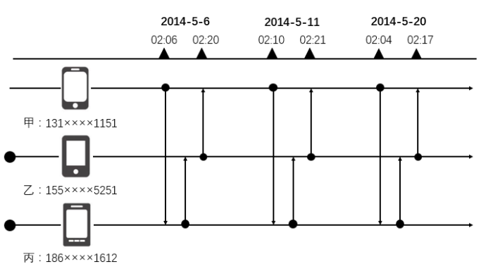
A、三人的通话不存在固定模式 B、三人的通话存在固定模式
C、三人联络的顺序是：甲-丙-乙-甲 D、三人联络的顺序是：甲-乙-丙-甲
69、（多选题）某地公安机关在侦查一起贩毒犯罪案件的过程中，侦查人员通过对初步查明的涉案人员，地址、工作单位、车辆、电话、银行账户等信息的关联分析，制作了下面的关联图。根据关联图可以得出的合理分析结论有：
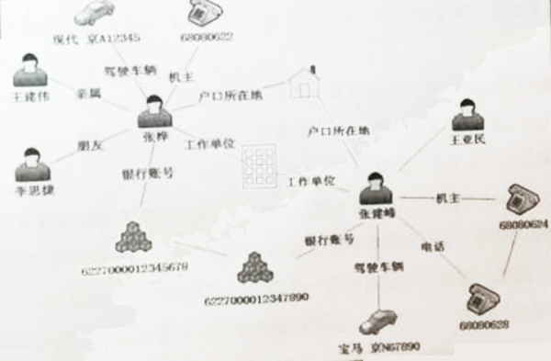
A、张桦与张建峰有资金往来 B、王建伟与张建峰有直接联系
C、张桦与张建峰是整个贩毒团队的核心成员 D、李思捷与张建峰有可能认识
70、（多选题）在动态化环境下，大力推广对吸毒人员网络化管理是公安管控工作的新举措。了解吸毒人员户籍来源及现状会对管控工作有较大帮助。根据某市吸毒人员统计图，选项正确的有：
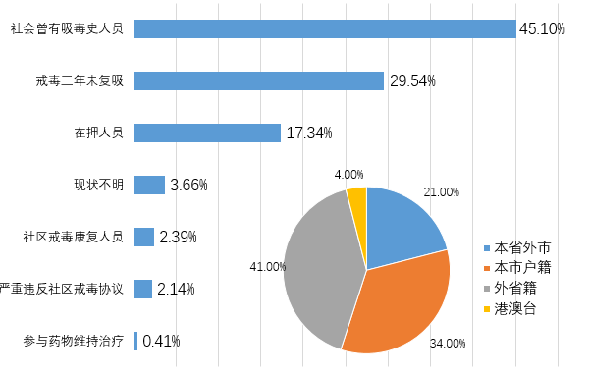
A、该城市可能毗邻港澳 B、正在接受社区戒毒的人员不足3%
C、在押吸毒人员少于20% D、现状不明的港澳台人员占全部人员的3.66%
岁末年初，某大型企业拟在临海的东方红广场举行大型文艺晚会，根据活动举办方评估，将会有3000——4000名市民参加活动。
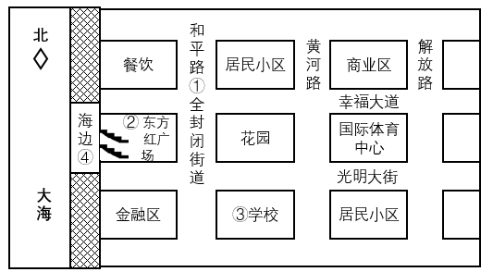
71、（多选题）参加大型活动要有确保自身安全的意识，从作为观众参加晚会时应考虑的安全因素来看，恰当的做法有：
A、观察活动现场的人员数量与分布情况 B、观察疏散通道和疏散标识
C、主动接受票证检查和安全检查 D、服从安全管理
72、在参加文艺晚会期间，因突发情况，现场出现了人员拥挤和踩踏的混乱局面，你的手机也被挤掉在地上。作为观众，恰当的做法是：
A、俯身捡拾手机 B、请求别人帮助捡拾手机 C、首先确保自身安全 D、踩住手机原地不动
73、（多选题）面对混乱局面，作为现场维护秩序民警，恰当的做法有：
A、向指挥中心报告现场情况 B、组织现场人员安全疏散
C、立即呼叫救援力量抢救受伤市民 D、为确保自身安全先撤离现场
74、（多选题）公安机关在对本次活动举行安全许可前的安全检查时，发现活动现场有安全风险，图中可认定为安全风险点的有：
A、①封闭的和平路 B、②台阶 C、③学校 D、④海堤
2016年3月1日22时48分，某市甲区一俱乐部内发生火灾，火势迅猛，俱乐部内的数百名人员惊慌失措，在涌向一条狭窄的过道逃生过程中出现了严重拥堵和踩踏，造成多名人员伤亡，大量人员被困火场，情况危急。
75、对本次火灾事故处置负有统一领导职责的是：
A、市人民政府 B、甲区人民政府 C、市消防支队 D、甲区公安分局
76、在现场处置中，要重视对信息和新闻媒介的管理，下图是本次火灾事故现场处置的力量部署图，设置新闻联络点位置恰当的是：
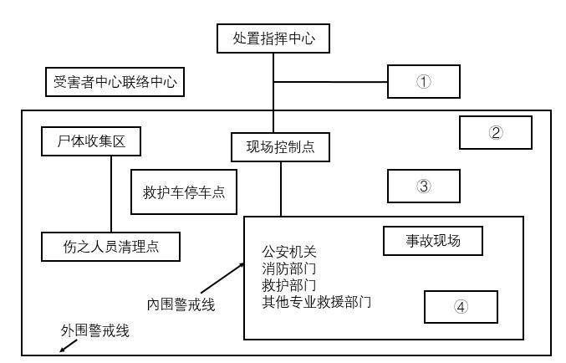
A、①号区域 B、②号区域 C、③号区域 D、④号区域
77、（多选题）根据《中华人民共和国突发事件应对法》相关规定，处置力量到场后，恰当的处置措施有：
A、事故控制和现场搜救 B、组织人员安全疏散 C、现场交通管制 D、现场治安秩序维护
78、该俱乐部在某派出所的辖区，为了未来减少安全隐患，该派出所恰当的做法是：
A、要求俱乐部经理找时间汇报 B、要求俱乐部限制携带易燃易爆物品人员入场
C、要求俱乐部对服务人员做好登记 D、要求俱乐部购置安全防范器材
某市公安机关对2013年2月至2016年2月期间该市警情进行分析研究，形成了犯罪分析报告。
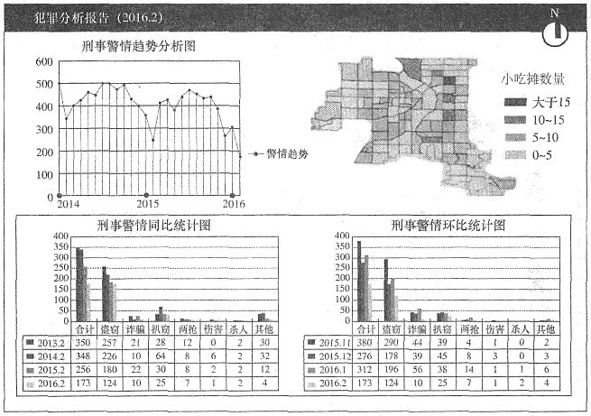
79、结合刑事警情同比统计图，下列分析结论中最为合理的是：
A、自2013年后，每年2月份的盗窃犯罪占比始终维持在70%以上
B、自2013年后，每年2月份的两抢犯罪同比上升趋势明显
C、2016年2月份整体警情比历史同期有明显下降
D、2016年2月份的扒窃犯罪与历史同期持平
80、结合刑事警情环比统计图，2016年2月整体警情环比下降：
A、32.42% B、44.55% C、55.45% D、80.34%
81、（多选题）请结合刑事警情趋势分析图，判断下列说法恰当的有：
A、2014年至2016年，刑事警情呈逐年下降的趋势
B、2014年至2016年，刑事警情每年上半年呈上升趋势，下半年呈下降趋势
C、每年11月份公安机关应该重点预防和打击侵财类犯罪
D、每年2月份刑事警情降至最低点，可能与春节习俗，治安工作加强有关
82、（多选题）分析犯罪热点发现，上半夜路边小吃摊发生的酒后寻衅滋事警情居高不下。针对这一情况，在路边小吃摊集中区域公安机关可采取的做法有：
A、增加监控探头的数量 B、加强上半夜的巡逻力度
C、张贴犯罪预防标语 D、要求摊主分担保安人员费用
某日，民警小李在火车站站前广场巡逻，遇路人口头报警称，出站口附近有人被打伤。小李迅速赶到事发现场，看见两名男子正扭打在一起，其中一名旅客眼角带有血迹，双方情绪十分激动，小李立即口头制止了斗殴。经初步了解，打架是因为出站时拥挤引起发生口角所致。
83、在调查取证打伤旅客细节时，周围旅客都说没看见，你认为下列做法中不恰当的是：
A、要求伤者指认当时在场的见证人 B、个别了解情况，消除旅客顾虑
C、责令周围旅客共同推荐见证人 D、教育在场人员必须履行作证义务
84、（多选题）在现场调解过程中，双方因情绪很激动，再次发生肢体冲突引起群众围观。小李恰当的对应处置方法有：
A、使用约束性警械及时制止斗殴，以确保双方人身绝对安全 B、向车站派出所报告警情，请求增援
C、再次发出口头制止命令 D、疏散围观群众，维护现场秩序
85、经控制事态，双方逐渐恢复平静。以下关于调解的说法不正确的是：
A、调解必须经得双方的同意 B、调解由小李主持
C、调解应当就医疗费用的赔付问题达成一致 D、调解应当遵循“大事化小，小事化了”的原则
86、（多选题）为了维护好车站秩序，给群众提供一个安全、有序的乘车环境，下列车站公安派出所做法恰当的有：
A、组织民警加大治安巡逻力度 B、在出站口等人员聚集部位安排专人管理
C、要求旅客自己管好自己 D、与站前城管等部门建立应急联动机制
某县公安局在一日晚间接到群众举报：王某在家中开设了一个地下赌场，从中收取场地费。遂到王某家中进行检查，发现赌资700余元、各种赌具、用作输贏的珍贵字画两幅、淫秽书刊和录像带若干。于是公安机关当场扣押了这批物品。王某要求在场的警察李某开具扣押物品的清单，而李某认为王某违法已成事实，拒绝王某请求。后经调查，珍贵字画是王某从本市著名收藏家刘某家里偷来的，淫秽书刊和录像带属于王某的朋友钱某所有，而钱某并未参加赌博。现刘某要求归还字画，钱某要求归还书刊和录像带。
87、（多选题）本案中王某涉嫌的违法行为有：
A、非法持有淫秽物品 B、非法侵占他人财物 C、入室盗窃 D、为赌博提供条件
88、民警李某对涉案物品采取措施正确的是：
A、收缴赌资、赌具和淫秽物品、录像带 B、销毁淫秽书刊和录像带
C、珍贵字画上交文物保护部门 D、淫秽物品和录像带退还钱某
89、（多选题）民警李某在查处本案中正确的做法有：
A、传唤王某到派出所进一步询问查证 B、将王某家作为地下赌场予以查封
C、对钱某非法传播淫秽物品的行为予以治安处罚 D、给王某开具扣押物品清单
2016年11月15日，派出所民警接病人家属求助赶赴现场，发现一名疑似精神病人在小区车棚顶上大声叫喊，情绪激动并用砖头砸人，已有两名群众受伤，受伤群众与精神病人家属相互抱怨、推搡，引发大量群众围观造成现场秩序混乱。民警立即疏散围观群众，协调消防部门利用长梯予以救助。街坊杨某开车帮助病人家属将其送至精神病院。杨某在人行道上临时停车，交警以《XX市实施中华人民共和国道路交通安全法》规定对杨某予以200元处罚的决定。
90、（多选题）如果你是现场处置的民警，下列应对措施正确的有：
A、将围观群众疏散至较远的安全区域 B、劝说围观居民冷静下来，不要鼓噪挑衅刺激病人
C、协助消防部门通过长梯救助病人 D、给予精神病人家属治安处罚
91、在该警情现场处结的情况下，你作为现场民警，认为下列后续做法错误的是：
A、协助家属和精神病院做好该病人的治疗 B、将该病人情况转告该社区的民警，提醒其加强走访
C、将处置情况报告所领导 D、责令病人家属支付伤者人身损害赔偿金
92、交警对杨某的交通违法行为当场作出处罚决定时，下列做法错误的是：
A、告知杨某拟作出行政处罚决定的事实、理由和依据 B、当场填写了处罚决定书并交付给杨某
C、将处罚情况第二天报其所属的交警大队备案 D、对违法车辆进行查扣
93、交警对杨某交通违法行为处罚的直接依据是地方性法规。根据法的效力原则，法从高到低正确的排序应该是：
A、宪法、行政法规、地方性法规、法律 B、宪法、法律、行政法规、地方性法规
C、宪法、法律、地方性法规、行政法规 D、宪法、地方性法规、法律、行政法规
吴某在某小区大门旁游荡，看到两岁的小强带着和田玉坠随保姆出来玩耍。吴某用糖果哄骗小强，乘隙拽断玉坠挂绳，抓着玉坠逃跑。保姆发现后告诉小区保安杨某，二人追赶，将吴某抓获后扭送到公安机关。民警大余和小李负责办理这起案件。经过侦查，将案件移送到检察机关。
94、（多选题）对吴某行为性质的认定，下列选项不正确的有：
A、涉嫌盗窃罪 B、涉嫌抢劫罪 C、涉嫌诈骗罪 D、涉嫌抢夺罪
95、（多选题）民警大余和小李收集到许多材料，下列属于本案证据的有：
A、小强的陈述 B、杨某的陈述 C、吴某书写的陈述材料 D、玉坠的价格鉴定书
96、（多选题）对于本案的办理程序，下列图示不正确的有：
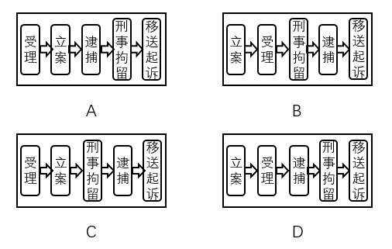
根据警情简报提供的基本情况回答下列问题。
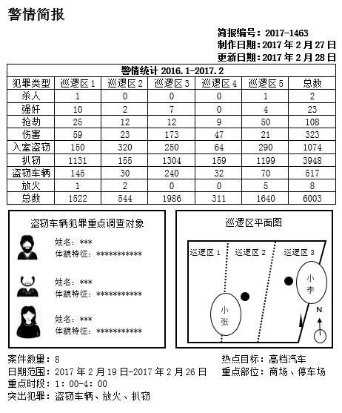
97、（多选题）当地公安机关拟对突出犯罪问题开展防控，恰当的分析结论有：
A、巡区1、3、5盗窃类犯罪最为突出 B、当地主要的犯罪问题是侵财类犯罪
C、巡区4的犯罪总数最少，巡区3的犯罪总量最多 D、入室盗窃的地域分布较为集中
98、为防控街面盗窃车辆犯罪，巡警小张被安排在3区执行巡逻任务。巡逻的过程中发现不远处一个多层公寓着火了，小张对火情恰当的反应是：
A、报告上级，仍旧执行3区的巡逻任务 B、迅速开展起火原因的调查，巡查可疑人
C、拨打119报警，并迅速赶往火灾现场维持秩序 D、继续执行3区巡逻任务，兼顾调查起火原因和可疑人
99、上级主管迅速调配正在巡逻5区执勤的小李前往火灾现场增援，小李忙完手头工作，五分钟后才赶到火灾现场。在此期间，巡区3有一辆高档汽车被盗。小张事后对小李恰当的做法是：
A、当面指责小李的延迟错误 B、与小李直接沟通这个问题
C、当小李需要后援时也不予支援 D、提交报告要求对小李做出处分
100、当地公安机关根据辖区近期的警情，决定加强巡逻工作。以下说法不正确的是：
A、在巡区3增加夜间的巡逻警力 B、将巡区1的警力调往巡区5
C、增加商场、停车场周围的巡逻频次 D、要强化巡逻的快速反应以打压扒窃案件的高发态势
